## 核心素养专项练(四)

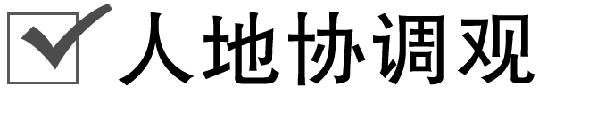

读“海河流域局部图”，完成1～2题。

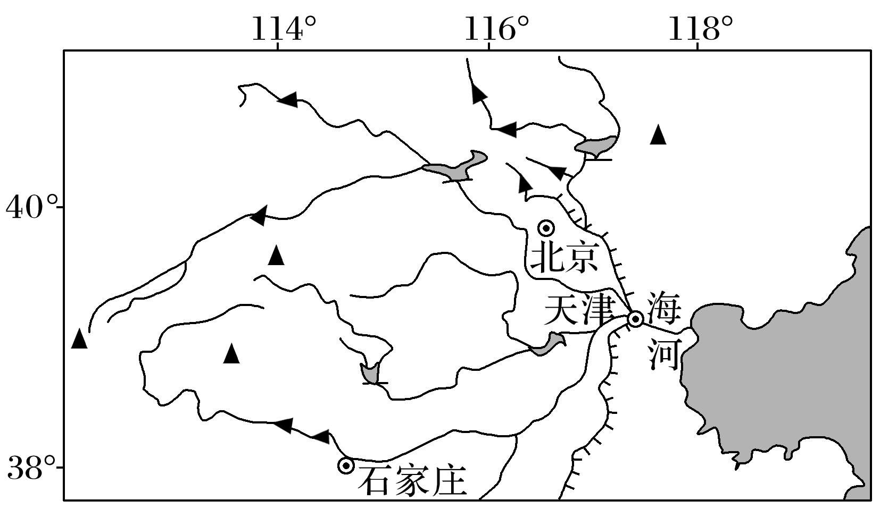

1．海河流域洪涝灾害频发的自然原因有(　　)

①夏季暴雨集中　②城镇化水平高　③地势低平　④春季台风频繁

A．①② B．①③ C．②④ D．③④

2．要解决海河流域洪涝灾害，需要采取的措施有(　　)

①修建水库　②加固沿海大堤　③人工降水　④修建入海新河

A．①② B．①④ C．②③ D．③④

答案　1.B　2.B

解析　第1题，海河流域地势低平，易积水；属于温带季风气候，夏季多暴雨，地表径流量大。第2题，修建水库调节海河水量的季节变化，有利于防治洪涝灾害；加固沿海大堤主要解决的是海水入侵问题；人工降水主要是针对降水季节分配不均而采取的措施；修建入海新河有利于汛期河水的下泄，有利于减少洪涝灾害，故选B。

3．读“我国泥石流分布示意图”，完成下列各题。

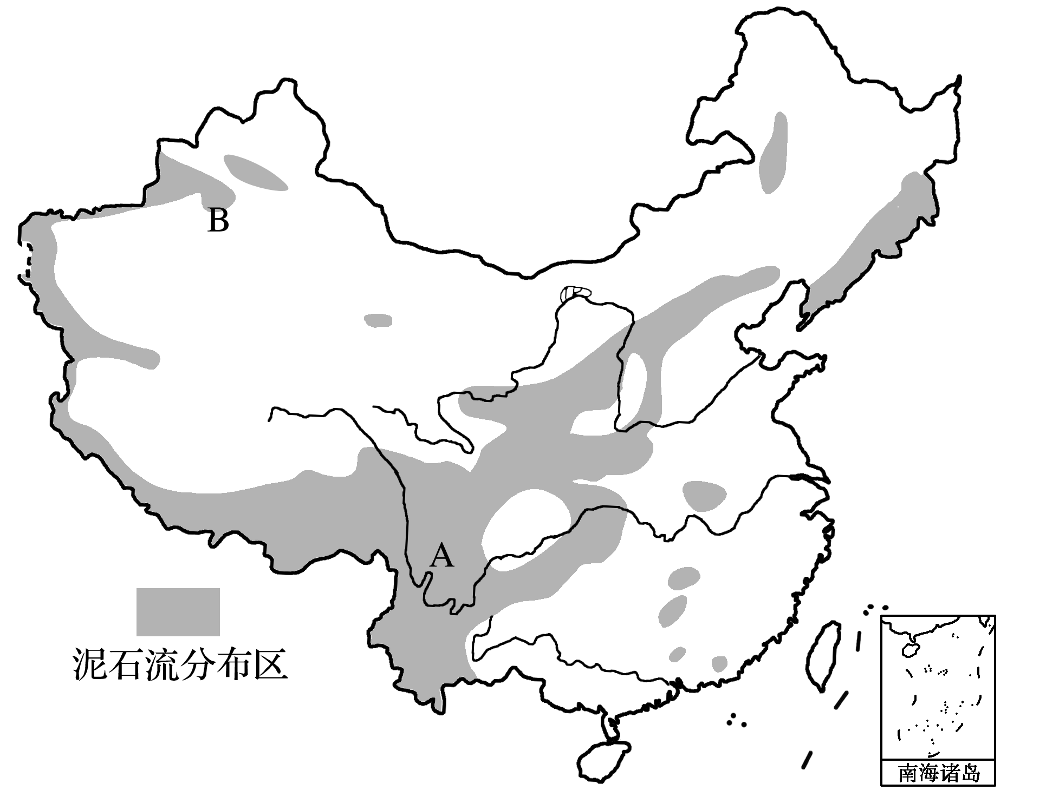

(1)图中A地区是我国泥石流多发地区，导致该地区泥石流多发的自然原因有哪些？

(2)图中B地区泥石流较A地区少，试分析其原因。

(3)人类活动及其对自然环境施加的影响，也可以直接或间接地诱发泥石流，这些人类活动主要有哪些？

(4)人类认识和掌握了客观规律，也可以减少泥石流的发生。据你所知，人类减轻泥石流危害的针对性措施有哪些？

答案　(1)地形崎岖，地势陡峻(坡面物质不稳定)；地壳运动活跃(地震、断层发育)；碎屑物质丰富；气候湿润，降水量大。

(2)B地位于我国西北内陆干旱地区，降水稀少，缺乏形成泥石流的动力条件。

(3)毁林开荒；开矿；不合理的工程建设等。

(4)植树种草，恢复和保护地表植被；加强泥石流灾害的科学研究，建立灾情监测系统；建立健全减灾工作的政策法规体系等。

解析　我国泥石流分布区主要是山地集中且受夏季风影响的地区。A地位于我国的西南横断山区，地形崎岖。B地位于我国西北内陆干旱地区，降水稀少。泥石流是一种地质灾害，它的发生与当地的地质条件、植被覆盖状况、气候特点等关系密切。防治泥石流的措施主要从恢复和保护地表植被、科学监测等方面分析。

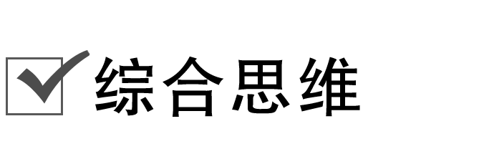

读“我国某地区等高线地形图(单位：米)”(图1)及“山区自然灾害链图”(图2)，回答4～6题。

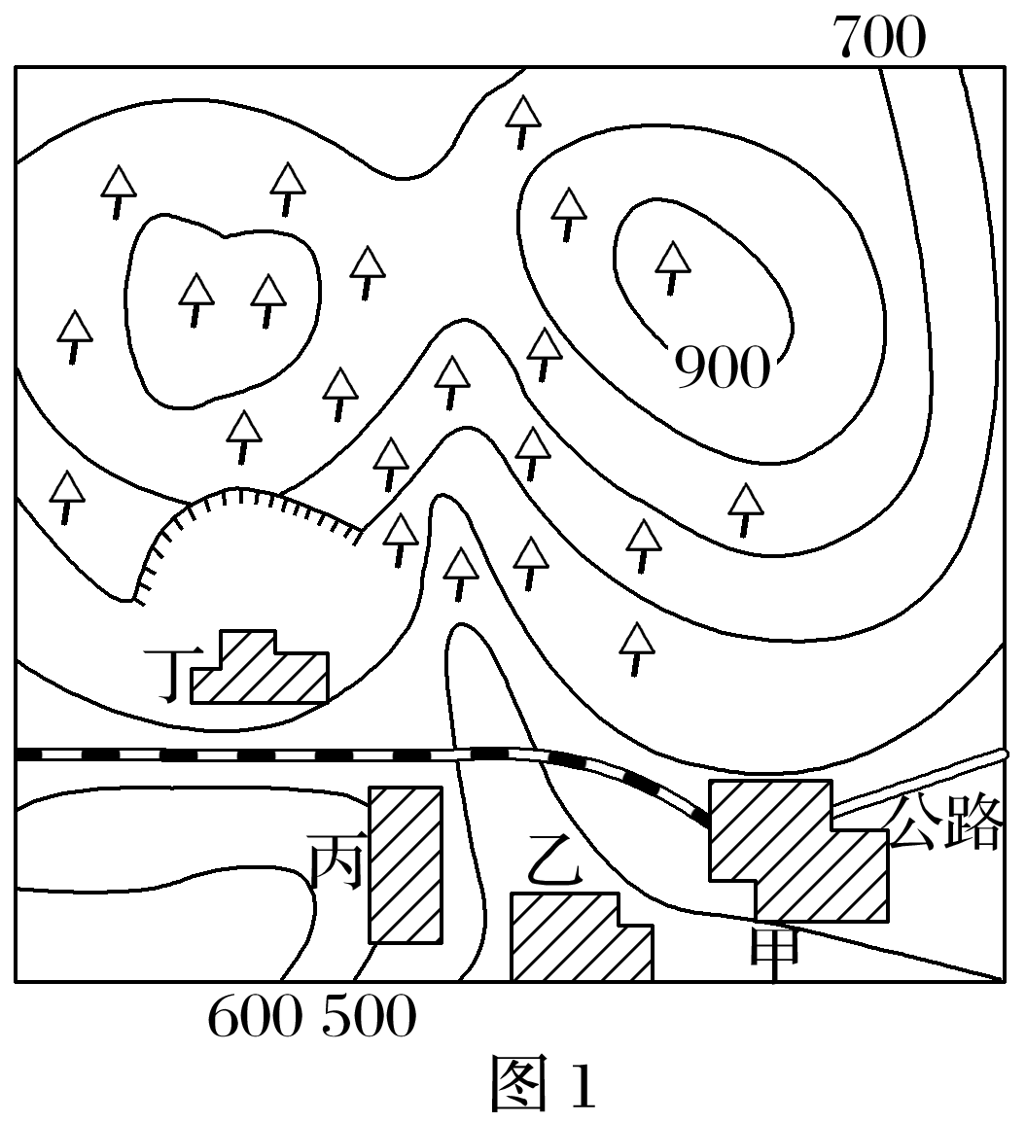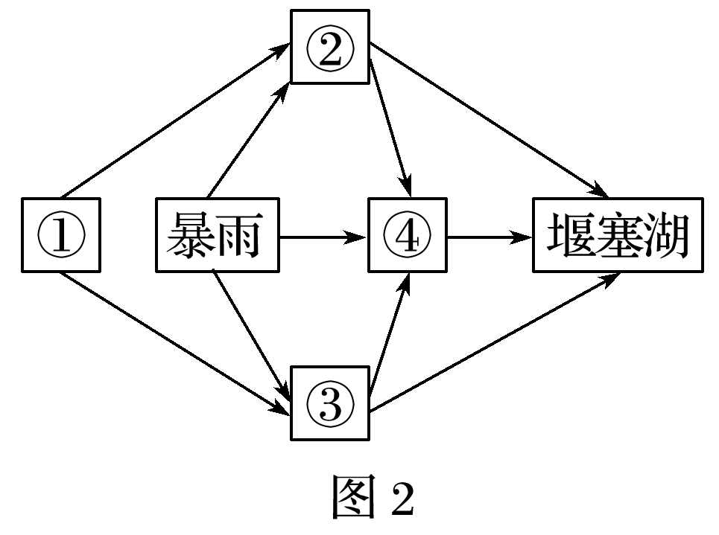

4．在图2所示的山区自然灾害链中，①②③④依次是(　　)

A．滑坡、泥石流、地震、崩塌

B．泥石流、地震、崩塌、滑坡

C．地震、泥石流、崩塌、滑坡

D．地震、崩塌、滑坡、泥石流

5．图1所示地区位于我国东部季风区。如果人们急功近利，大肆采伐本区林木，则夏季暴雨后最可能出现的地质灾害中，组合正确的是(　　)

①地震　②泥石流　③滑坡　④沙尘暴

A．①④ B．②③ C．②④ D．①③

6．如果发生滑坡，受灾最严重的村落最有可能是(　　)

A．甲村 B．乙村 C．丙村 D．丁村

答案　4.D　5.B　6.D

解析　第4题，从图示灾害链分析，地震能引起其他自然灾害，所以①为地震；崩塌、滑坡能引发泥石流，所以②③表示滑坡或崩塌，④表示泥石流。故选D。第5题，植被被砍伐后，其涵养水源的能力下降，岩体不稳，所以最可能出现的地质灾害是滑坡和泥石流；而地震是内力作用的结果；雨后空气中尘埃物质少，不易发生沙尘暴。故选B。第6题，甲、乙、丙三村都处在缓坡处，而丁村临近陡崖处，易发生滑坡，受灾最严重。故选D。

7．(2020·山东省栖霞市期末)2016年3月受厄尔尼诺现象影响，越南南部的湄公河三角洲遭受百年来最严重旱情，湄公河水位也降至近90年最低，干涸的三角洲比往常提早2个月出现海水入侵现象。应越南政府请求，我国云南澜沧江景洪水电站开闸放水，当日下泄水流量达到2 190立方米/秒。澜沧江—湄公河是流经六国的国际性河流，被称为“东方的多瑙河”。读“澜沧江—湄公河流域图”，回答问题。

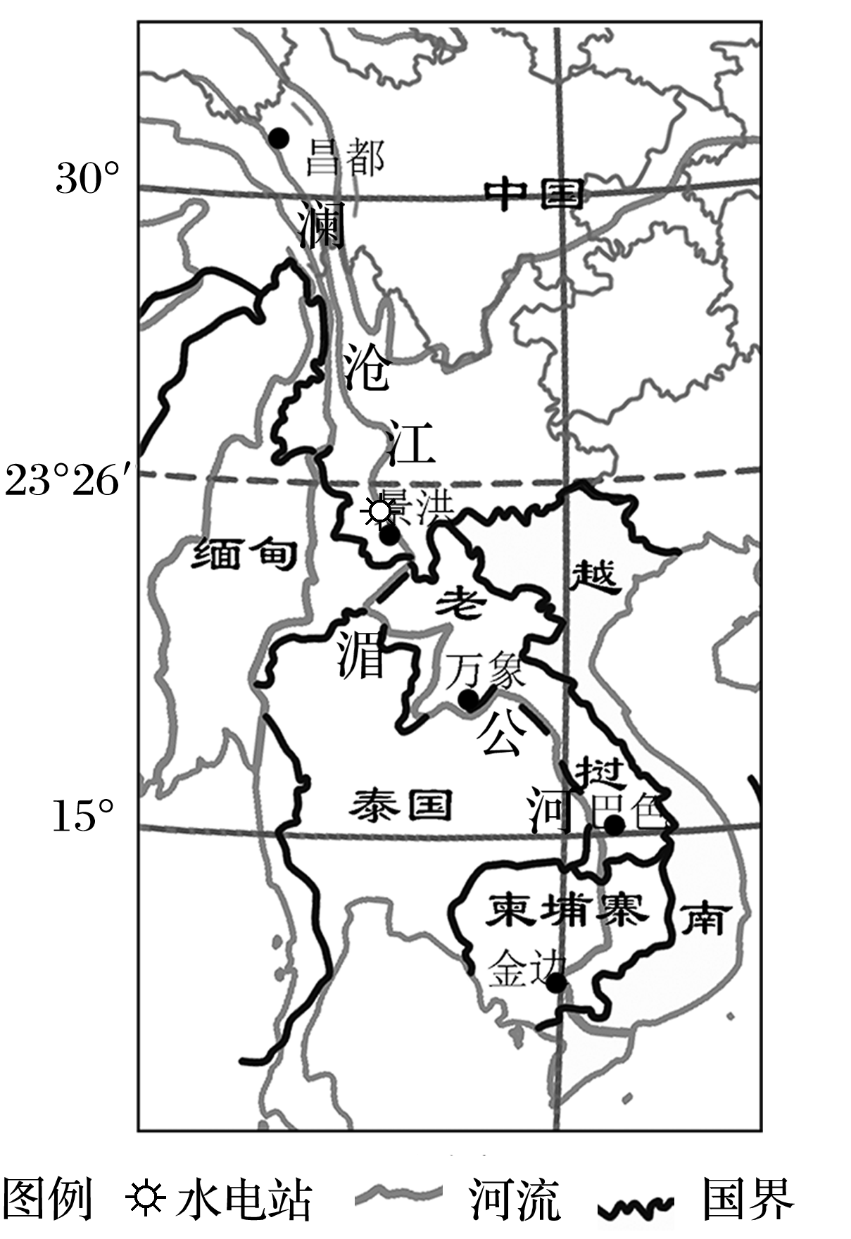

指出越南南部的湄公河三角洲遭受百年来最严重旱情的原因。

答案　春季降水很少，气温回升快，蒸发量较大，处于旱季；受强厄尔尼诺现象影响，加剧了春季的干旱程度；春季农作物在生长期间需水量大，工业发展和居民生活水平提高，需水量增大；我国云南省在湄公河的上游地区，建设水电站蓄积了一定的水量等。

解析　旱情形成的原因一般都是降水较少而需水较多形成的矛盾。该地区地处中南半岛，属于热带季风气候，3月气温回升快，但雨季未到，降水较少，气温较高，蒸发旺盛，春旱严重；而春季为春耕时节，农作物需水量大，工业和居民生活需水量增大，加剧了旱情；另外我国位于湄公河的上游地区，建设水电站拦截了部分河水，使得下游水量减少；再结合材料可知，2016年3月受厄尔尼诺现象的影响，湄公河三角洲相比往年降水稀少。上述一系列原因导致该地遭受百年来最严重旱情。

8．读图1和图2，回答下列问题。

气象专家研究发现，我国旱涝灾害的发生和主要降水带的位置变化是由西太平洋高压的强弱和位置所决定的。当副热带高压脊点的位置向北、东移动时，我国北方雨量增多，易发生洪涝；当副热带高压脊点的位置向南、西移动时，我国北方雨量减少，易发生干旱，南方情况则相反。

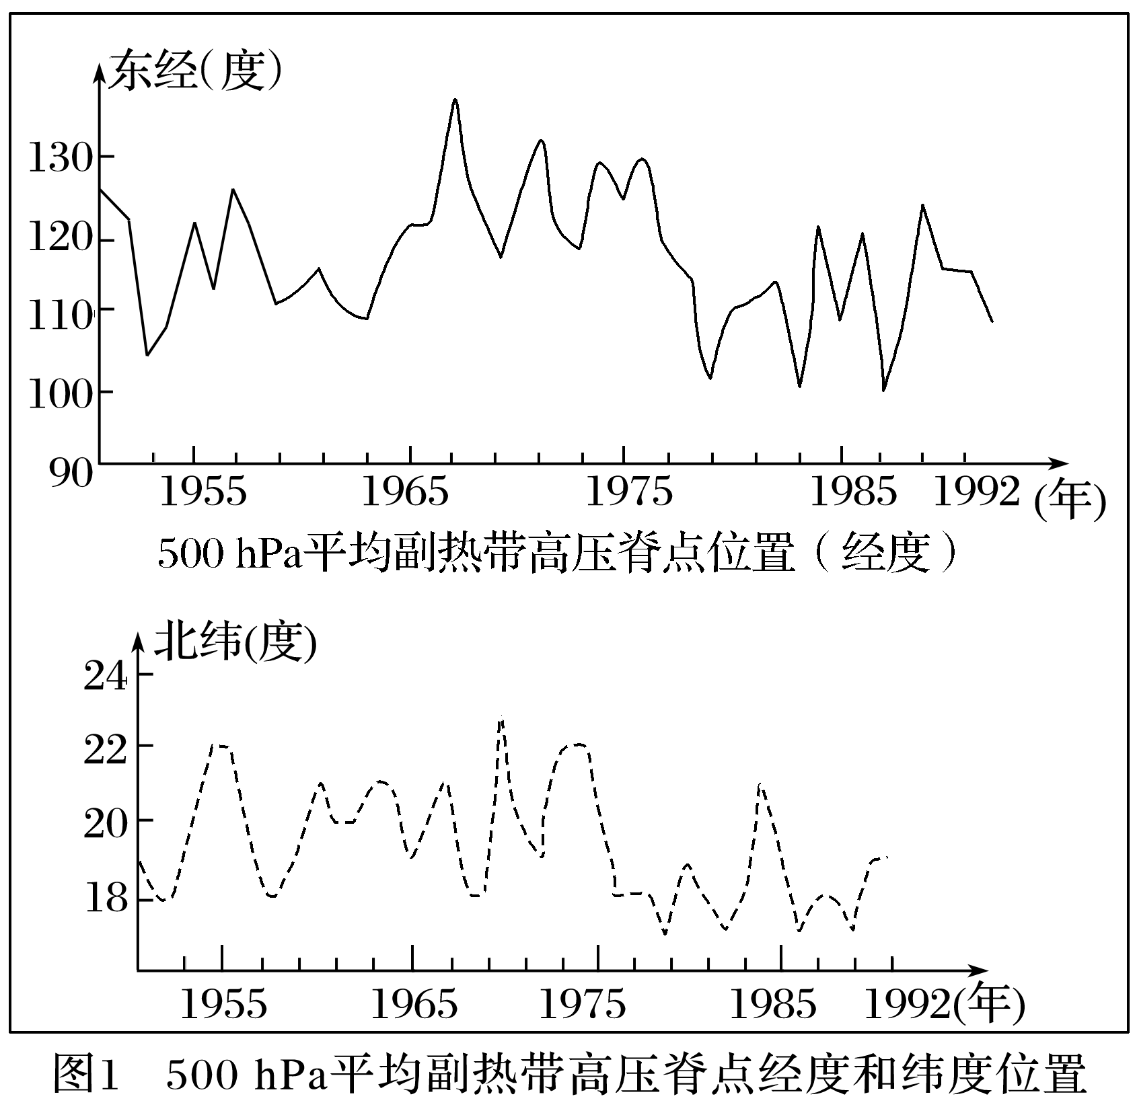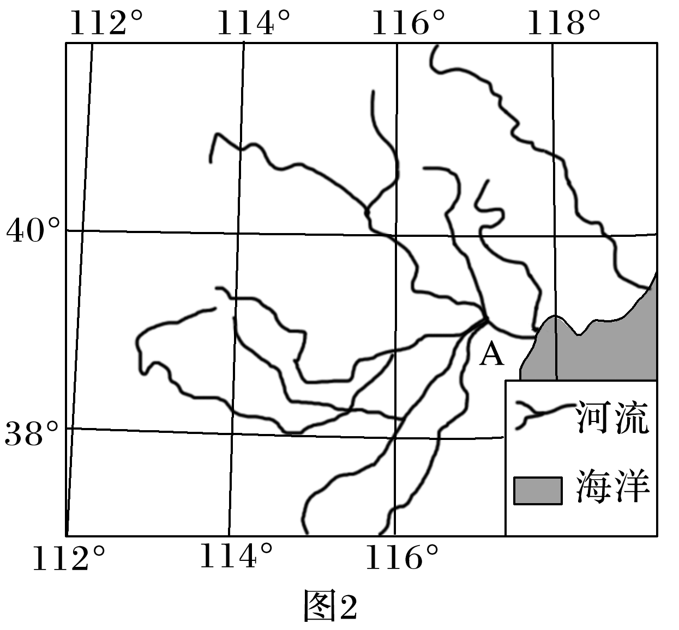

(1)1952年和1970年相比，我国南方和北方的降水和旱涝状况有何不同？

(2)读图2，图中的A河段是洪涝多发之地，试分析导致该区域洪涝多发的原因。

答案　(1)1952年，副热带高压脊点的位置偏西南，南涝北旱。1970年，副热带高压脊点的位置偏东北，北涝南旱。

(2)位于季风气候区，夏季降水集中；流域地势低平，不利于排水；河流属于扇形水系，各支流同汇一处，给A河段带来洪水压力；泥沙淤积严重，排泄不畅。

解析　第(1)题，根据图中不同年代500hPa平均副热带高压脊点经纬度位置，即可判断。第(2)题，由图中经纬度可判断A为海河。海河流域洪涝灾害多发的原因从气候、地势、水文等方面分析。



地质灾害气象预报等级指在某些气候条件下地质灾害发生的可能性。3级表示发生地质灾害的可能性较小，4级表示发生地质灾害的可能性较大，5级表示发生地质灾害的可能性更大。读“某年9月7日我国地质灾害预报略图”，完成9～11题。

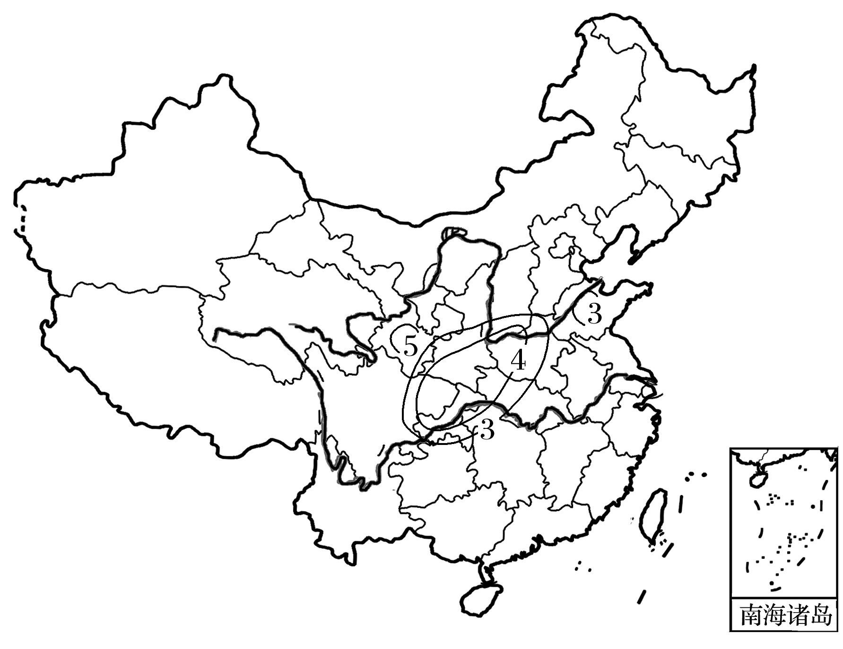

9．我国该年份9月7日前后可能发生地质灾害的地区是(　　)

A．秦巴山区 B．横断山区 C．武夷山区 D．东北山区

10．地质灾害预报的依据是这些地区的(　　)

A．天气状况 B．地质地形条件

C．大型施工活动 D．水系特征

11．从全国看，我国地质灾害主要发生在(　　)

A．4～9月 B．10～次年3月

C．6～11月 D．12～次年5月

答案　9.A　10.A　11.A

解析　第9题，读图可知，地质灾害气象预报等级较高的地区位于秦巴山区。横断山区、武夷山区、东北山区地质灾害气象预报等级均很低。第10题，山区滑坡、泥石流等地质灾害在强降雨情况下极易发生，图示地质灾害气象预报是基于地区天气状况做出的。降水状况是重要的参考依据。第11题，发生在我国的许多地质灾害具有季节性，滑坡、泥石流、地面塌陷等均发生于多雨的季节。从全国来看，4～9月是我国多雨的时段，气象条件为许多地质灾害发生提供了自然基础，且此时段气温较高，高山冰雪融水量大，高山地区也容易发生滑坡、泥石流等地质灾害。由此分析可知，A正确。

2017年7月20日09时11分，日本福岛县及宫城县发生里氏5.6级地震，此次地震震源位于日本福岛县近海，震源深度40千米，未引发海啸。海啸是由海底地震、火山爆发、海底滑坡或气象变化产生的破坏性海浪。据此完成12～13题。

12．此次地震造成的人员伤亡较少，主要原因是(　　)

A．震级较小 B．震中距离陆地远

C．防震水平高 D．人口密度小

13．假如地震发生后发生海啸，位于福岛县太平洋沿岸甲地的3名游客听到海啸预警后立即撤离。下图所示四条紧急撤离路线中，最安全的是(　　)

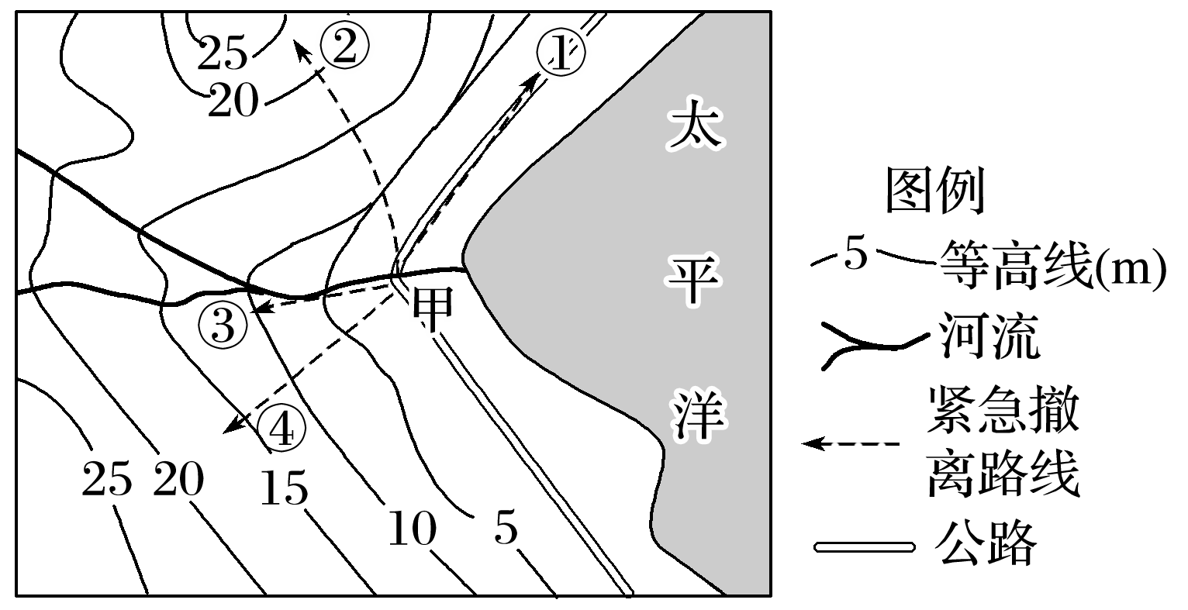

A．沿路线①驾车快速撤离 B．沿路线②撤往该区域最高点

C．沿路线③顺河谷而上 D．沿路线④撤往高处

答案　12.C　13.D

解析　第12题，此次地震为5.6级，震级较高，是破坏性地震，A错误；此次地震震源位于日本福岛县近海，地震震中距离陆地近，B错误；日本是多地震的国家，其经济发展水平高，人们防震减灾意识强，建筑物抗震强度大，C正确；日本人多地少，人口密度较大，D错误。第13题，路线①距海较近且海拔较低，最有可能遭遇海啸袭击，A错误；路线②途中有一难以攀越的陡崖，B错误；路线③所经地区地势较低，下泄的河水易在海啸顶托下泛滥，C错误；路线④所经地区坡度较缓，方便撤离，D正确。

14．阅读材料，完成问题。

材料　如图为世界某区域略图。图中克里特岛是希腊最大岛屿，其东部多滑坡、崩塌等地质灾害。

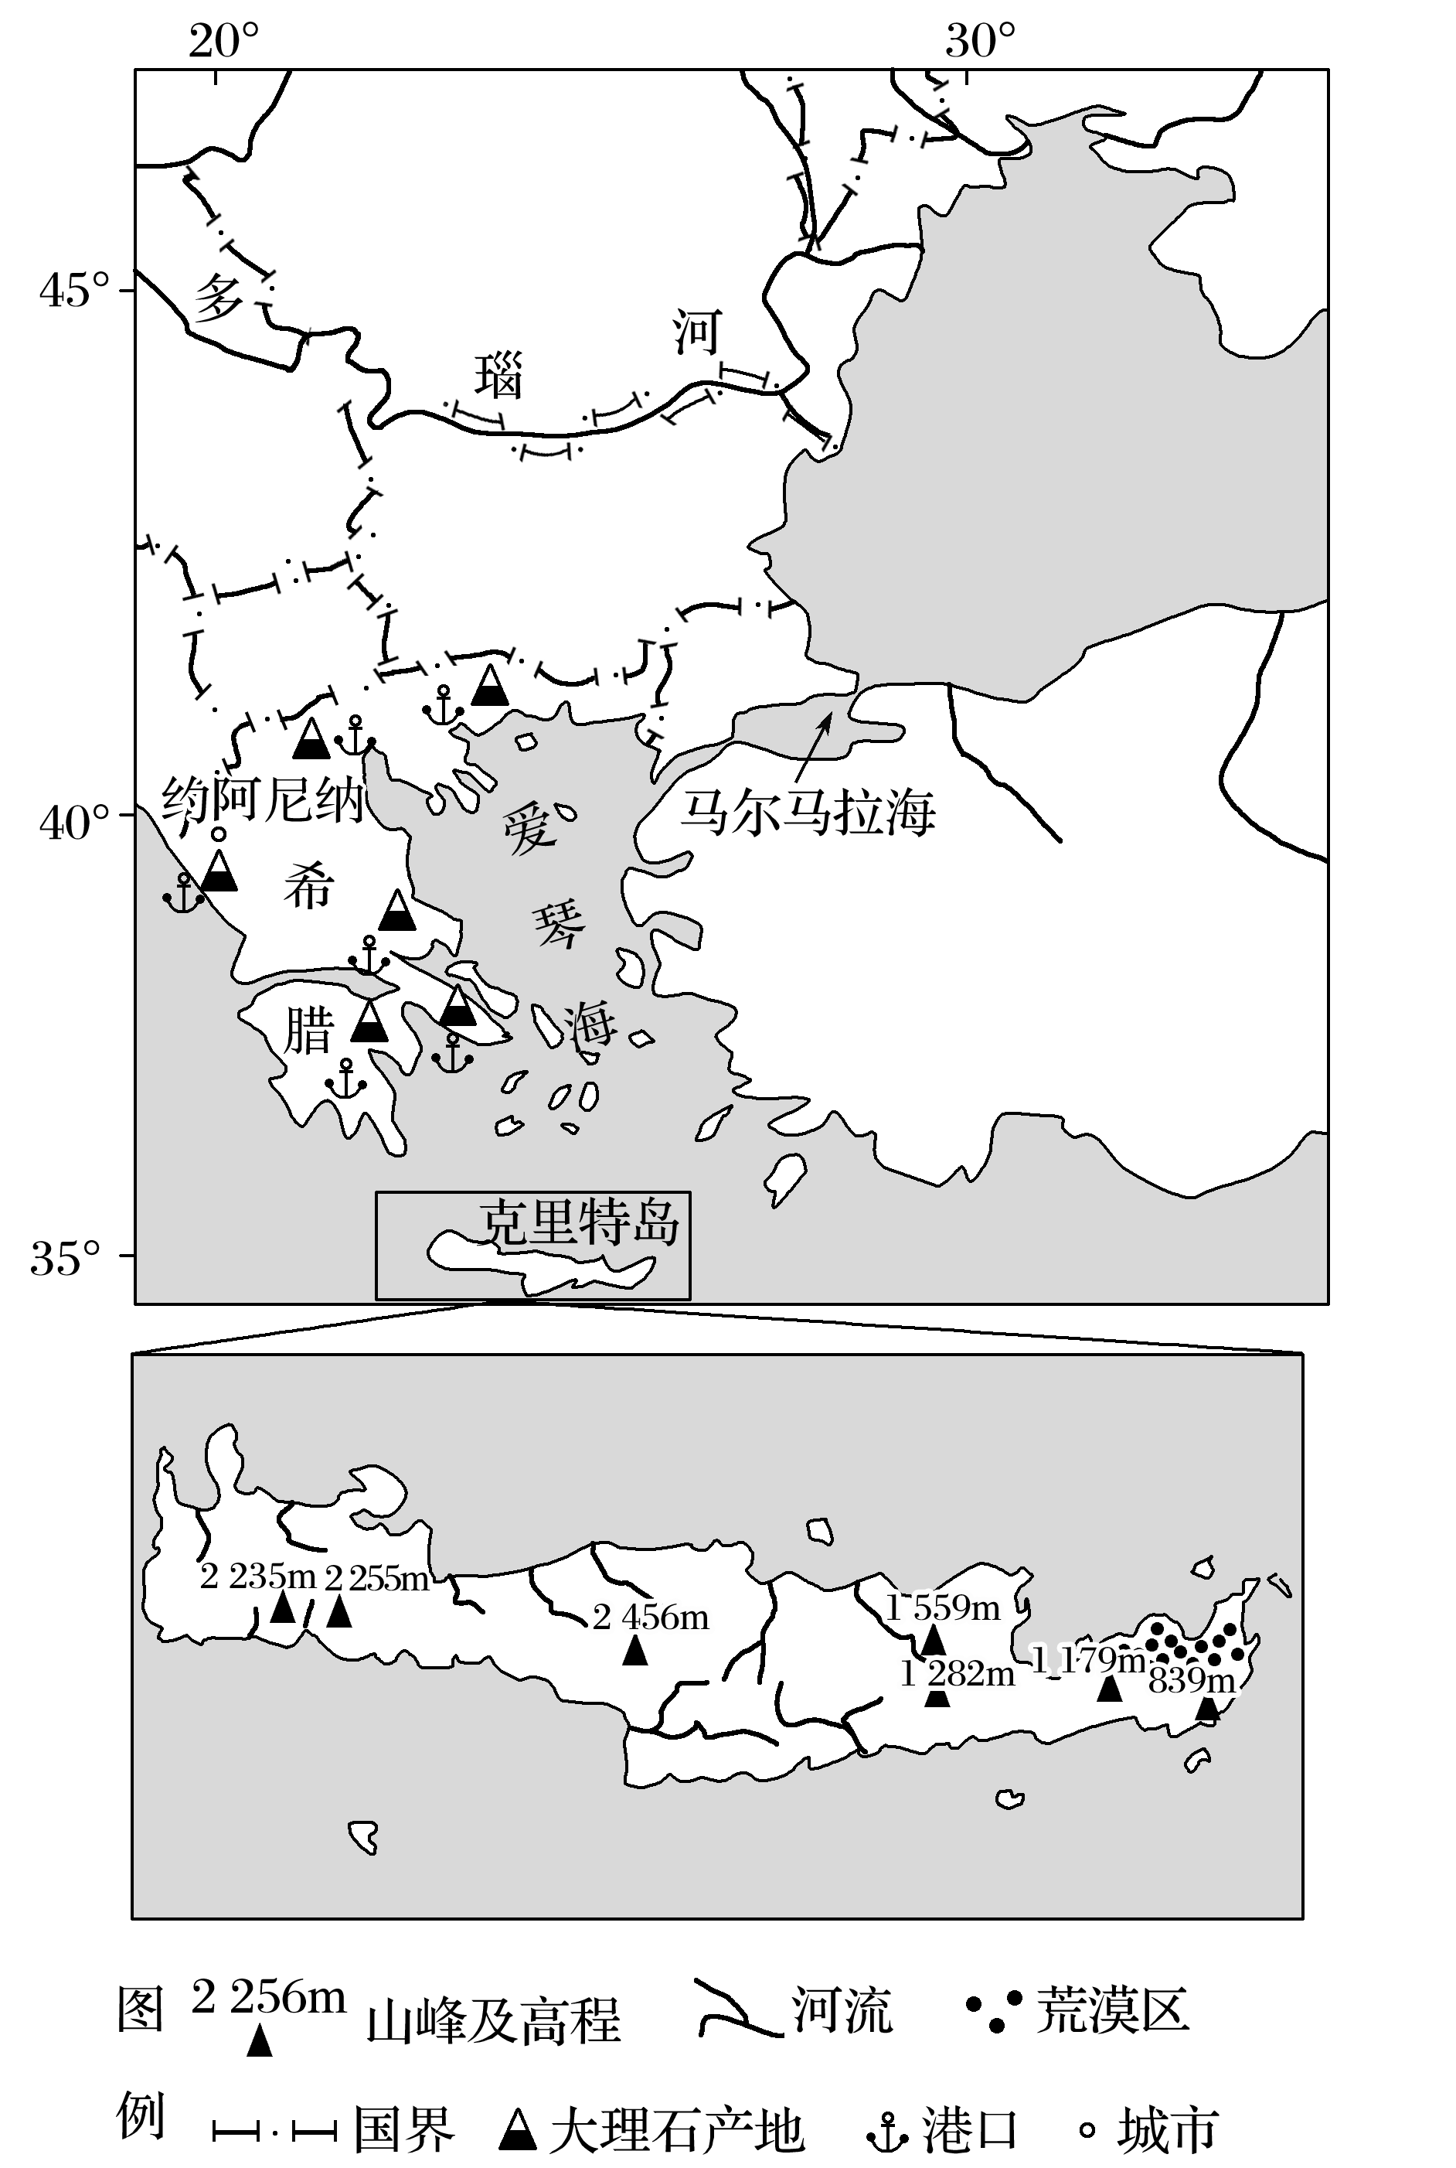

说明克里特岛东部滑坡、崩塌等地质灾害多发的自然原因。

答案　山地丘陵起伏大；气候干旱，光照强、风化作用强，地表破碎；板块边界附近，多地震，加剧岩层破碎；植被稀少。

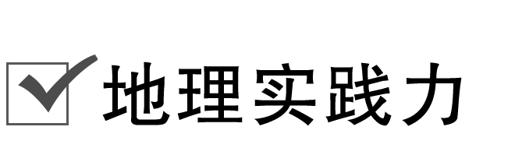

某学校组织学生去浙江省某山区进行夏令营活动，需提前做好各方面物质和思想准备，包括宿营地的选择。理想的宿营点应该是可以防风防雨，远离山洪影响的较高处，而且此地坡度不能太大，不会受到落石或滑坡的威胁等。读图回答15～16题。

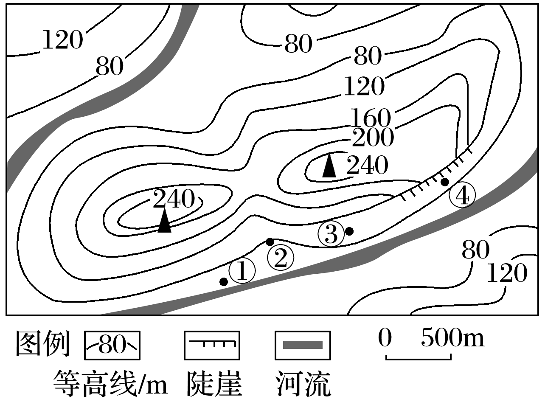

15．学生活动期间需防范的自然灾害有(　　)

①洪水 　②台风　③寒潮　④干旱　⑤地震　⑥滑坡 ⑦泥石流

A．①②⑥⑦ B．①②④⑥⑦

C．①②④⑤⑥⑦ D．①②③④⑤⑥⑦

16．图示①②③④四个地点中，最适合在活动期间搭帐篷宿营的是(　　)

A．①地 B．②地 C．③地 D．④地

答案　15.A　16.C

解析　第15题，读材料可知，某校组织学生去浙江省某山区进行夏令营活动，浙江省地处沿海，可能有台风；该山区可能有滑坡、泥石流；夏季没有寒潮；该地位于我国亚热带季风气候区，夏季降水多，不会出现干旱；故需防范的自然灾害有①②⑥⑦，A正确。第16题，根据题干可知，浙江省位于我国南方地区，夏季山区容易发生洪水，图中①地离河边太近易被水淹；②地位于山谷谷口，是暂时性洪流必经之地；④地位于陡崖下方，可能有落石或崩塌；③地地势较平坦，距河远，即使发生山洪，也不会造成较大的威胁，故选C。

17．某中学地理实践小组探究“长江洪涝灾害的成因及治理措施”，探究过程如下：

探究主题：长江洪涝灾害的成因及治理措施。

探究背景：历史上，长江流域多发洪水。长江洪灾主要发生在地势低平的中下游地区，且主要集中于夏季。近40年来，长江流域发生大洪灾的频率达到每三年一次。1998年长江流域的大洪灾，造成直接经济损失达上千亿元人民币。

探究过程：

问题一：洪水滚滚来

(1)据图分析长江发生洪涝灾害的自然原因。

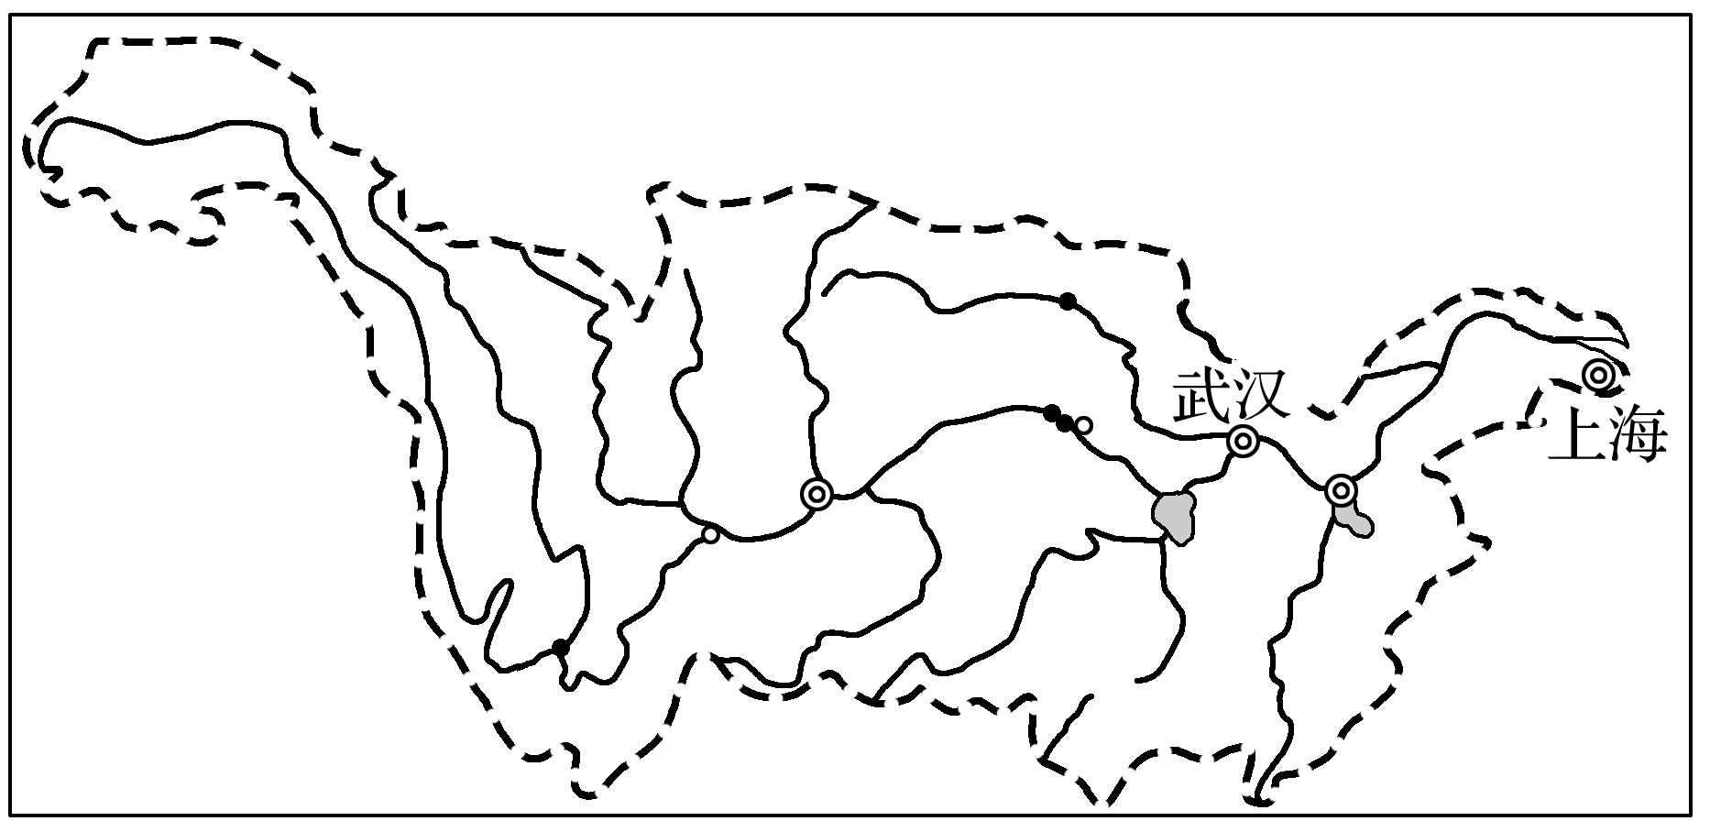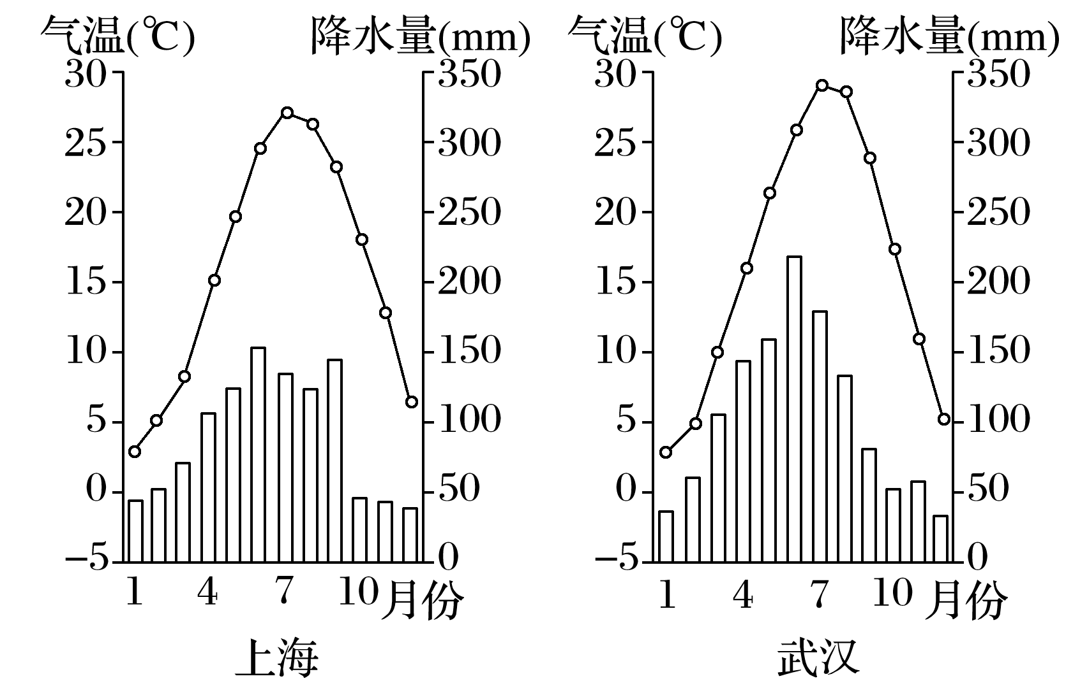

(2)据图分析长江发生洪涝灾害的人为原因。

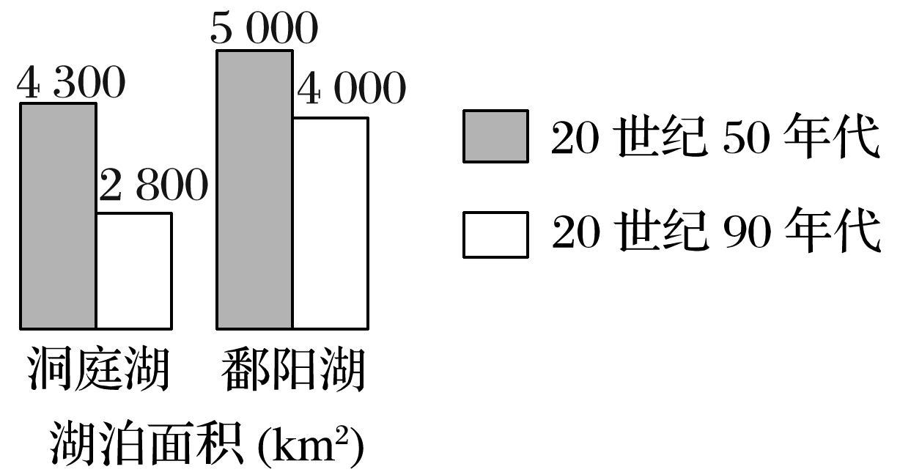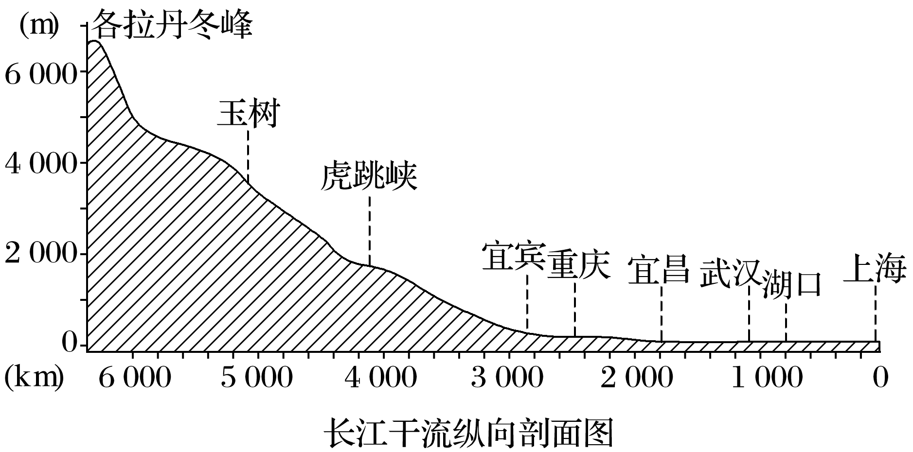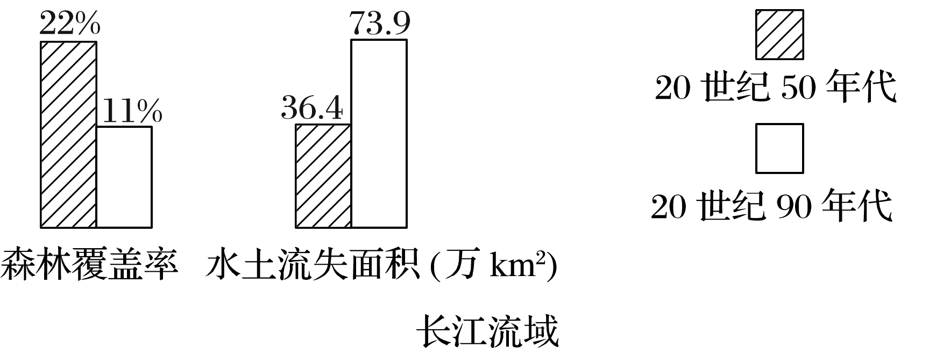

问题二：洪水何处去

(3)为减轻长江洪涝灾害，请提出合理的建议。

(4)地处我国华北平原地区的海河流域也是易发生洪涝灾害的地区。新中国成立前海河经常泛滥成灾。请结合下图资料，分析海河流域夏季易发生洪涝灾害的自然原因。

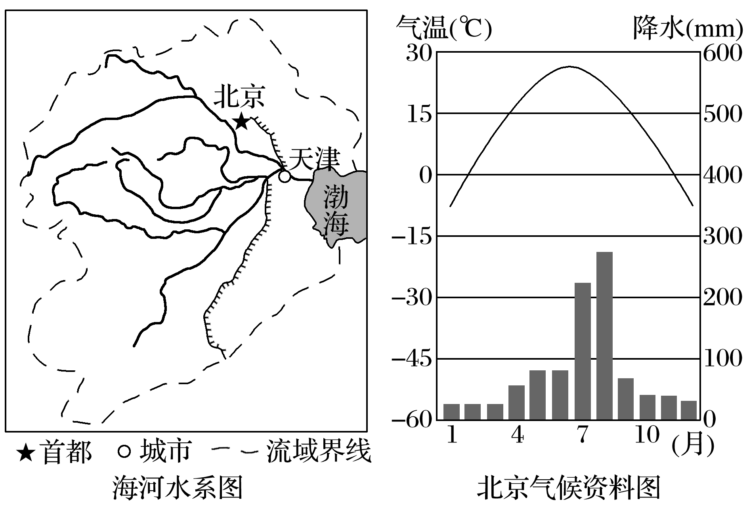

答案　(1)流域面积广，支流众多；夏季多暴雨，6月份雨季来临时，干支流同时进入汛期，且汛期较长。

(2)上游滥伐森林，导致水土流失严重，泥沙大量进入中下游河道，河床抬高；中游围湖造田，湖泊面积缩小，蓄洪能力下降。

(3)禁止乱砍滥伐，恢复中上游地区植被；退耕还湖，增加湖泊调蓄能力；修建大型水利工程(水库大坝)，疏通河道，增加泄洪能力。

(4)支流多，独流入海；温带季风气候，降水集中在夏季，多暴雨；下游地势平坦，水流缓慢，泥沙淤积河道等。